
ICS 21.100.20
J11
备案号：28408—2010

中 华 人 民 共 和 国 机 械 行 业 标 准

JB/T 8513—2010
代替 JB/T 8513—1996

滚动轴承 带座外球面球轴承 分类

Rolling bearings —Insert bearing units —Classification

2010-02-11 发布

2010-07-01 实施

中华人民共和国工业和信息化部发布

JB/ T 8513—2010

目 次

前言 Ⅲ
1 范围 1
2 规范性引用文件 1
3 带座轴承的分类方法 1
4 带座轴承分类 1
5 带座轴承结构型式及代号 3
表 1 带座轴承分类 2
表 2 带座轴承结构型式及代号 3

I

JB/T 8513—2010

前 言

本标准代替JB/T 8513—1996《滚动轴承 带座外球面球轴承 分类》。
本标准与 JB/T 8513—1996 相比，主要变化如下：
——增加了标准的英文名称(见封面);
——增加了前言(见前言);
——修改了规范性引用文件(1996年版和本版的第2章);
修改了“一端平头带偏心套外球面球轴承UE 型”的名称(1996年版和本版的表1、表2)。
本标准由中国机械工业联合会提出。
本标准由全国滚动轴承标准化技术委员会 (SAC/TC98) 归口。
本标准起草单位：洛阳轴承研究所、南安轴承有限责任公司、东莞市 TR 轴承有限公司、浙江新
昌皮尔轴承有限公司。
本标准主要起草人：马素青、杨荣谋、李建林、樊新英。
本标准所代替标准的历次版本发布情况为：
——JB/T 8513—1996。

JB/T 8513—2010

滚动轴承 带座外球面球轴承 分类

1 范围

本标准规定了带座外球面球轴承(以下简称带座轴承)的分类方法、分类及其结构型式。
本标准适用于带座外球面球轴承的分类。

2 规范性引用文件

下列文件中的条款通过本标准的引用而成为本标准的条款。凡是注日期的引用文件，其随后所有 的修改单(不包括勘误的内容)或修订版均不适用于本标准，然而，鼓励根据本标准达成协议的各方
研究是否可使用这些文件的最新版本。凡是不注日期的引用文件，其最新版本适用于本标准。
GB/T7810—1995 滚动轴承 带座外球面球轴承外形尺寸
JB/T5303—2002 带座外球面球轴承 补充结构 外形尺寸
JB/T6640—2007 滚动轴承 带座外球面球轴承 代号方法

3 带座轴承的分类方法

3.1 带座轴承按轴承座的加工方式，分为：
a) 带铸造座轴承；
b) 带冲压座轴承。
3.2 带座轴承按轴承座的形状，分为：
a) 带立式座轴承；
b) 带方形座轴承；
c) 带菱形座轴承；
d) 带圆形座轴承；
e) 带滑块座轴承；
f) 带环形座轴承；
g) 带悬挂式座轴承；
h) 带悬吊式座轴承；
i) 带三角形座轴承。
3.3 带座轴承按座内的轴承结构型式，分为：
a) 带座顶丝外球面球轴承；
b) 带座偏心套外球面球轴承；
c) 带座紧定套外球面球轴承。
3.4 带座轴承按轴承座的材料，分为：
a) 带铸铁座轴承；
b) 带铸钢座轴承；
c) 带不锈钢座轴承；
d) 带塑料座轴承。

4 带座轴承分类

带座轴承按其轴承座的加工方式、形状及座内外球面球轴承的结构型式分为若干类，见表1

JB/T 8513—2010

表1 带座轴承分类
带铸造座轴承 | 带立式座轴承 | 带立式座顶丝外球面球轴承  带立式座偏心套外球面球轴承  带立式座紧定套外球面球轴承
带铸造座轴承 | 带立式座轴承 | 带高中心立式座顶丝外球面球轴承  带高中心立式座偏心套外球面球轴承  带高中心立式座紧定套外球面球轴承
带铸造座轴承 | 带立式座轴承 | 带窄立式座顶丝外球面球轴承  带窄立式座偏心套外球面球轴承  带窄立式座紧定套外球面球轴承
带铸造座轴承 | 带方形座轴承 | 带方形座顶丝外球面球轴承  带方形座偏心套外球面球轴承  带方形座紧定套外球面球轴承
带铸造座轴承 | 带方形座轴承 | 带凸台方形座顶丝外球面球轴承  带凸台方形座偏心套外球面球轴承  带凸台方形座紧定套外球面球轴承
带铸造座轴承 | 带菱形座轴承 | 带菱形座顶丝外球面球轴承  带菱形座偏心套外球面球轴承  带菱形座紧定套外球面球轴承
带铸造座轴承 | 带菱形座轴承 | 带可调菱形座顶丝外球面球轴承  带可调菱形座偏心套外球面球轴承  带可调菱形座紧定套外球面球轴承
带铸造座轴承 | 带圆形座轴承 | 带凸台圆形座顶丝外球面球轴承  带凸台圆形座偏心套外球面球轴承  带凸台圆形座紧定套外球面球轴承
带铸造座轴承 | 带滑块座轴承 | 带滑块座顶丝外球面球轴承  带滑块座偏心套外球面球轴承  带滑块座紧定套外球面球轴承
带铸造座轴承 | 带环形座轴承 | 带环形座顶丝外球面球轴承  带环形座偏心套外球面球轴承
带铸造座轴承 | 带悬挂式座轴承 | 带悬挂式座顶丝外球面球轴承  带悬挂式座偏心套外球面球轴承  带悬挂式座紧定套外球面球轴承
带铸造座轴承 | 带悬吊式座轴承 | 带悬吊式座顶丝外球面球轴承  带悬吊式座偏心套外球面球轴承  带悬吊式座紧定套外球面球轴承
 | 带冲压立式座轴承 | 带冲压立式座一端平头顶丝外球面球轴承  带冲压立式座轻型偏心套外球面球轴承

带冲压座轴承
带冲压座轴承 | 带冲压圆形座轴承 | 带冲压圆形座一端平头顶丝外球面球轴承  带冲压圆形座轻型偏心套外球面球轴承
带冲压座轴承 | 带冲压菱形座轴承 | 带冲压菱形座一端平头顶丝外球面球轴承  带冲压菱形座轻型偏心套外球面球轴承
带冲压座轴承 | 带冲压三角形座轴承 | 带冲压三角形座一端平头顶丝外球面球轴承  带冲压三角形座轻型偏心套外球面球轴承
注：同种带座轴承按其座的结构变型或轴承的润滑方式、密封、防尘的不同可分为多种结构型式。

JB/T 8513—2010

5 带座轴承结构型式及代号

带座轴承结构型式及代号见表2。

1
序号 | 简 图 |  | 结构型式  名 称 | 结构型式 代 号 | 标准号
带铸造座轴承
1 | 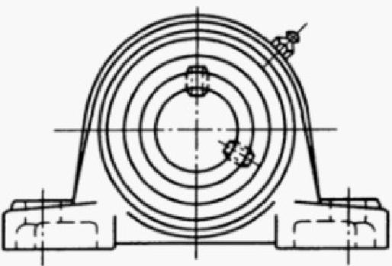 | 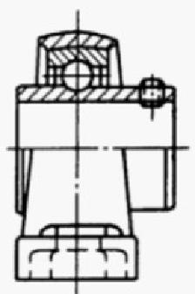 | 带立式座顶丝外  球面球轴承 | U CP型 | GB/T 7810  -1995
2 | 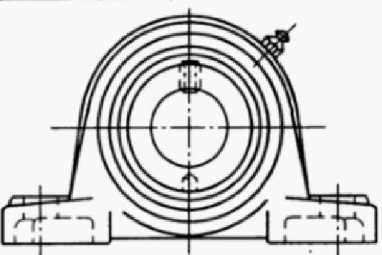 | 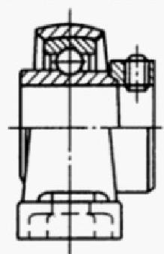 | 带立式座偏心套  外球面球轴承 | UELP型 | GB/T 7810  -1995
3 | 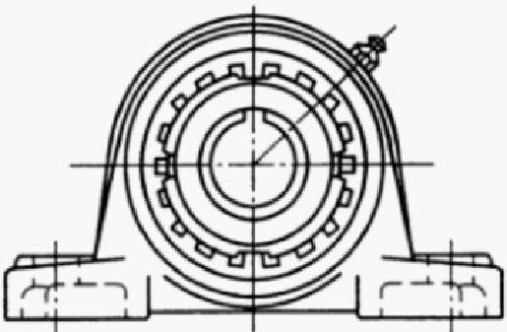 | 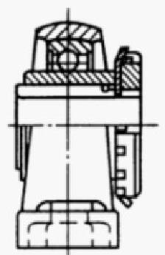 | 带立式座紧定套  外球面球轴承 | UK P+H型 | GB/T 7810  -1995
4 | 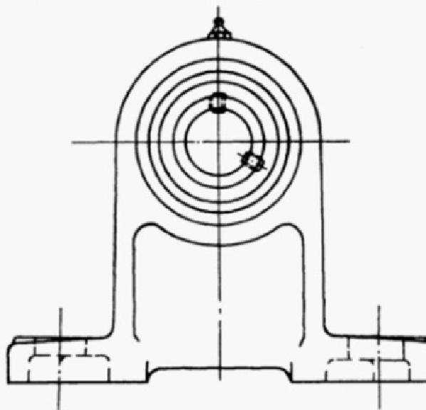  】 | 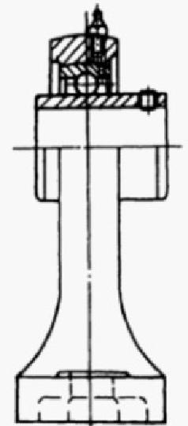 | 带高中心立式座  顶丝外球面球轴承 | UCPH型 | JB/T 5303  -2002

5 | 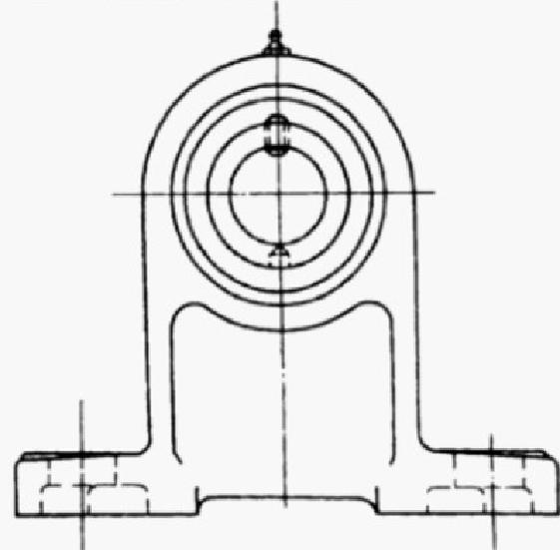 | 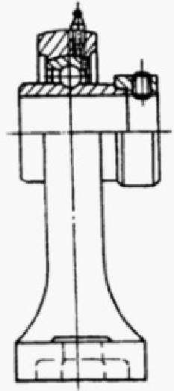 | 带高中心立式座  承  偏心套外球面球轴 | UELPH型 | JB/T 5303  -2002

以上内容仅为本文档的试下载部分，为可阅读页数的一半内容。如要下载或阅读全文，请访问：https://d.book118.com/067140000041006050

